Special Character
Entrambi I personaggi DEVONO essere agganciati a una formazione. Non possono essere agganciati a formazioni composte interamente da Titani o Gargant.
A inizio turno, prima del tiro di iniziativa, il character può decidere di agganciarsi a un’altra formazione che sia al massimo a 15 cm da quella corrente: muovere la miniatura fino a un massimo di 15cm verso la nuova formazione di modo che sia in coerenza. Ignora gli effetti della rotta, possono sganciarsi da una formazione in rotta e agganciarsi a un’altra formazione (volendo anch’essa in rotta).
Ghazghkull Mag Uruk Thraka (valore stimato in punti: 1.000)
Ghazghkull Mag Uruk Thraka entra in campo e ha a disposizione un battlewagon per il trasporto
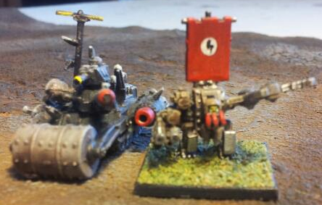 | Type | Armour | C/C | F/F | note
 | infantry | 3+ | 2+ | 4+
 | Weapon
 | Mega Zpacca potenziato | Extra Attack C/C +3 MW
 | Cannoni binati potenziati | 45cm | 3x AF5+/AT5+ and  Extra Attack F/F +1 MW
Abilità
Invulnerable Save, Tick Rear Armour, armatura rinforzata, supreme commander, leader, fearless, inspiring,
Power of Waagh. L’INTERO ESERCITO GUADAGNA 1 PUNTO DI VALORE DI STRATEGIA FINCHE’ E’ IN CAMPO.
Power of Waagh:
Se la formazione in cui fa parte è coinvolta in un ingaggio, tutte le unità degli orchi coinvolte in quell’ingaggio (anche le eventuali formazioni trascinate con l’abilità commander) ottengono un +1 al valore di C/C e un +1 al loro valore di armatura fino a un massimo di 3+. Le war engine non godono del bonus armatura. La formazione a cui è agganciato, fintanto che è agganciato, è FEARLESS.
Commissar Yarrick (valore stimato in punti: 1.000)
Il commissario Yarrick entra in campo e ha a disposizione un rhino per il trasporto
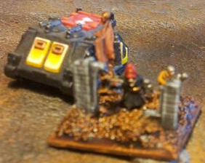 | Type | Armour | C/C | F/F | note
 | infantry | 3+ | 3+ | 3+
 | Weapon
 | Tech Power Fist | Extra Attack C/C +1 MW
 | One-eye Skill bolt pistol | 30cm | 2x AF3+ and  Extra Attack F/F +3 MW
Abilità
Invulnerable Save, Tick Rear Armour, armatura rinforzata, supreme commander, leader, fearless, inspiring*,
Old Man Legend. L’INTERO ESERCITO GUADAGNA 1 PUNTO DI VALORE DI STRATEGIA FINCHE’ E’ IN CAMPO.
Old Man Legend:
Tutte le formazioni a 15 cm con la formazione a cui è agganciato; e la formazione stessa a cui è agganciato il commissario Yarrick:
- godono di un +1 al loro valore di attivazione durante il turno
- godono di un +2 nella fase finale della chiamata a raccolta.
- Godono di 1 inspiring ulteriore (cumulabile con altri inspiring)
*Nb: solo la formazione a cui è agganciato gode di 2 inspiring per la sua presenza, invece che 1.
- La formazione a cui è agganciato, fintanto che è agganciato, è FEARLESS.

